МБУК Вяземская Централизованная Библиотечная система
Масловская сельская библиотека №21

«Советы огородникам»
Рекомендательный список периодических изданий для огородников
(статьи из журналов)

Вязьма, 2023
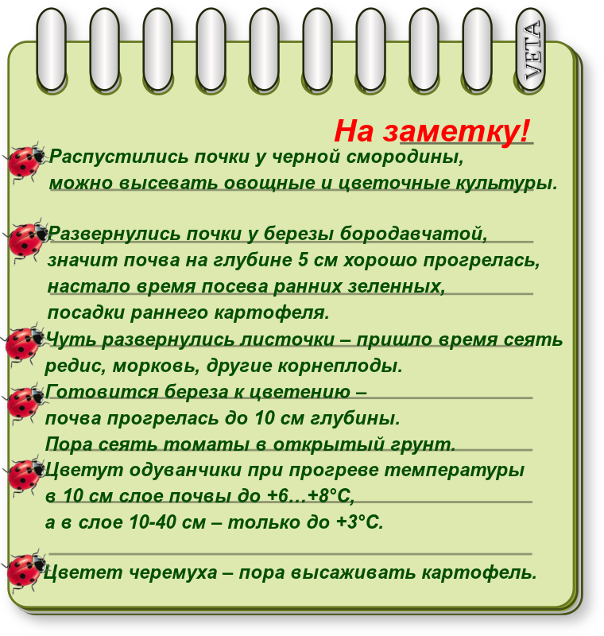

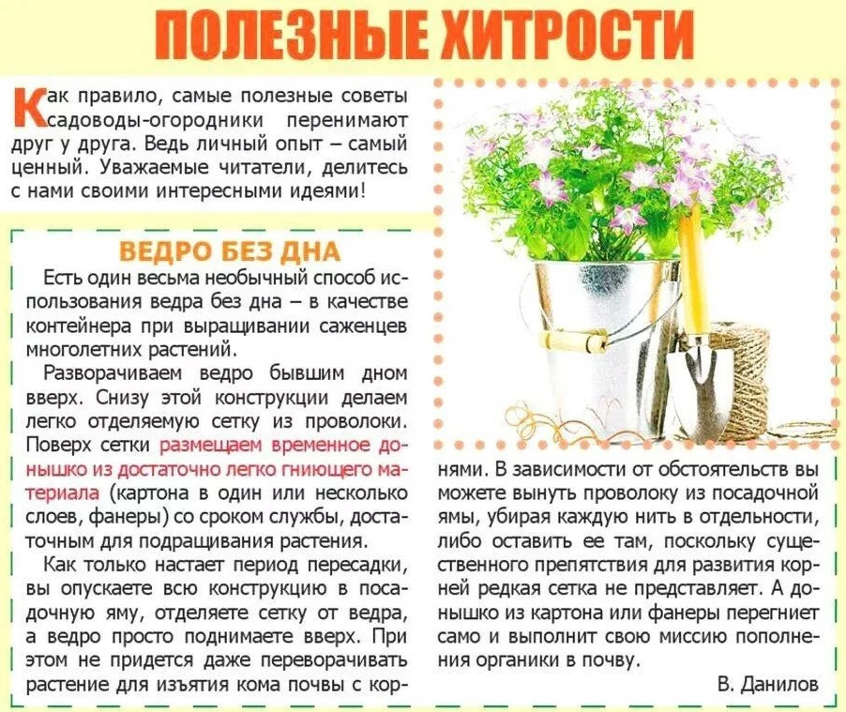
1. Дергачев, К. Лук с чесночным ароматом / К. Дергачев // Сад, огород. -2015. - №15. - С. 29-33.
2. Иванова, А. Народный календарь садовода на ноябрь / А. Иванова // Дача и жизнь. – 2017. - №11. - С.4-5.
3. Некрашевич, В. И. Выведите лимонник из тени / В. И. Некрашевич // Сад, огород. – 2016. - № 13. - С. 10.
4. Петрова, И. Какая свекла считается самой вкусной / И. Петрова // Сезон у дачи. – 2017. - №5. - С.3-5.
5. Пономарева, Е. Урожай начинается сегодня / Е. Пономарева, Г. Бобров // Дачный клуб. – 2017. - №3 - С. 18.
6. Санатина, О. Будешь от слив, здоров и красив / О. Санатина // Сад, огород – 2016. - №15. - С. 28.
7. Шепоревич, Н. Н. Чистотел, как средство от вредителей сада / Н. Н. Шепоревич // Удачная энциклопедия. - 2017 - №3. - С. 44-45.

Составитель: Главный библиотекарь
Сельской библиотеки №21
Артамонова М.В.

